


أ. محمد وحيد


السؤال الأول: أ) ماذا نعنى بقولنا أن ]4 درجات[
1- المسافة بين قمة وقاع تل له في موجه مستعرضه = 1.5 متر
2- جسم مهتز يصنع إزاحة مقدارها (5 Cm) في لحظة ما أثناء اهتزازه
3- طول موجة البحر 0.07 متر
4- سرعة انتشار موجة الصوت في الهواء = 10 m/s

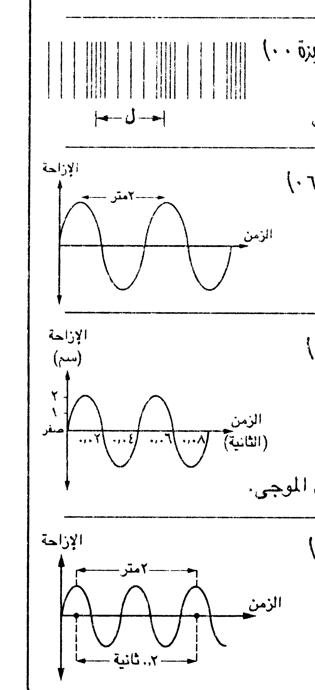
ب) ادرس الشكل المقابل ثم أكمل الفراغات في الجمل التالية ]3 درجات[
1- الشكل يمثل موجه .................
2- الطول الموجى لهذه الموجه يساوى ...............
3- تردد هذه الموجه يساوى........................

ج) استنتج العلاقة بين التردد والطول الموجى والسرعه ]3 درجات[

السؤال الثانى: أ) أكمل العبارات الآتية باختيار الحرف الأبجدى المناسب: ]5درجتان[
1- الموجات التالية لا يشترط لانتقالها وسط مادي ماعدا
أ- الضوء المرئي ب – الاشعه فوق البنفسجية جـ - موجات الصوت د- موجات الراديو
2- التردد يقاس بكل من الوحدات التالية ماعدا
أ- S⁻¹ ب- Cycle / s جـ - HZ د – T²
بقية الأسئلة في الصفحة التالية

